確認必須事項

①.取得先のリンク：
回答：固定ではなく動的になります。こちら側で日次的に用意するCSV形式の入力ファイルの特定の列からURLを読み込み、1行ずつ処理する想定をしております。
※別添の入力ファイルをご参照ください
※対象となるサイトは以下3つです
https://suumo.jp/
https://www.homes.co.jp/
https://www.athome.co.jp/

②.取得方法：
回答：URLにアクセスし、ページ上が存在するかをご確認いただきたいです。
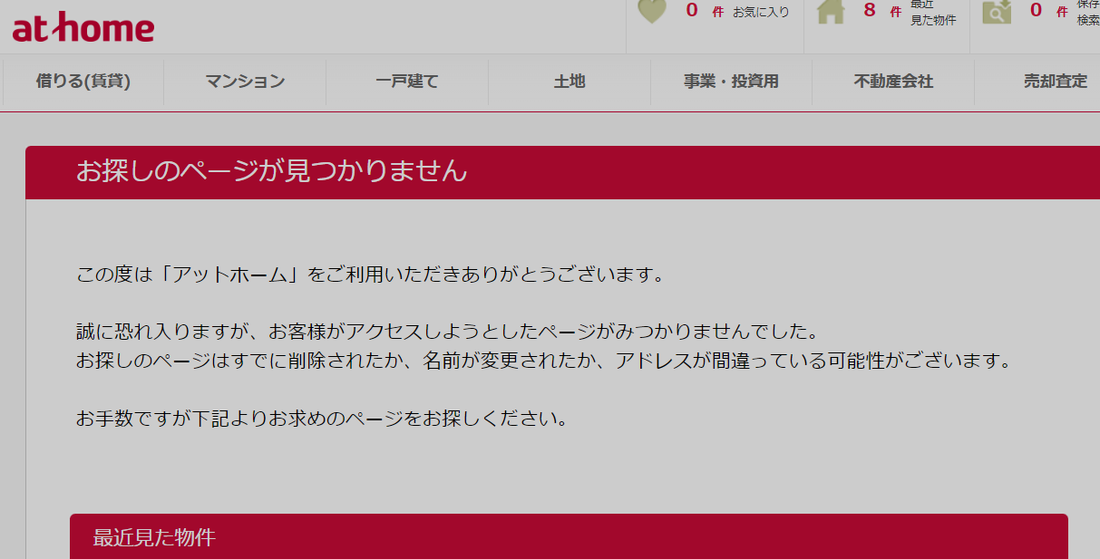
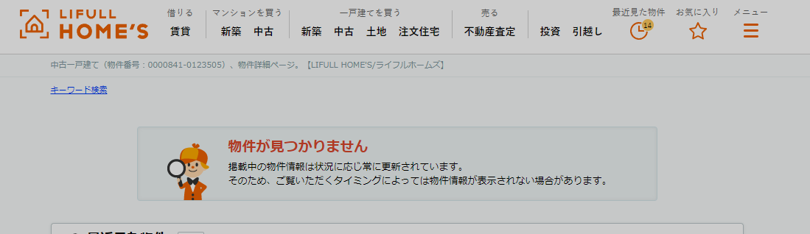
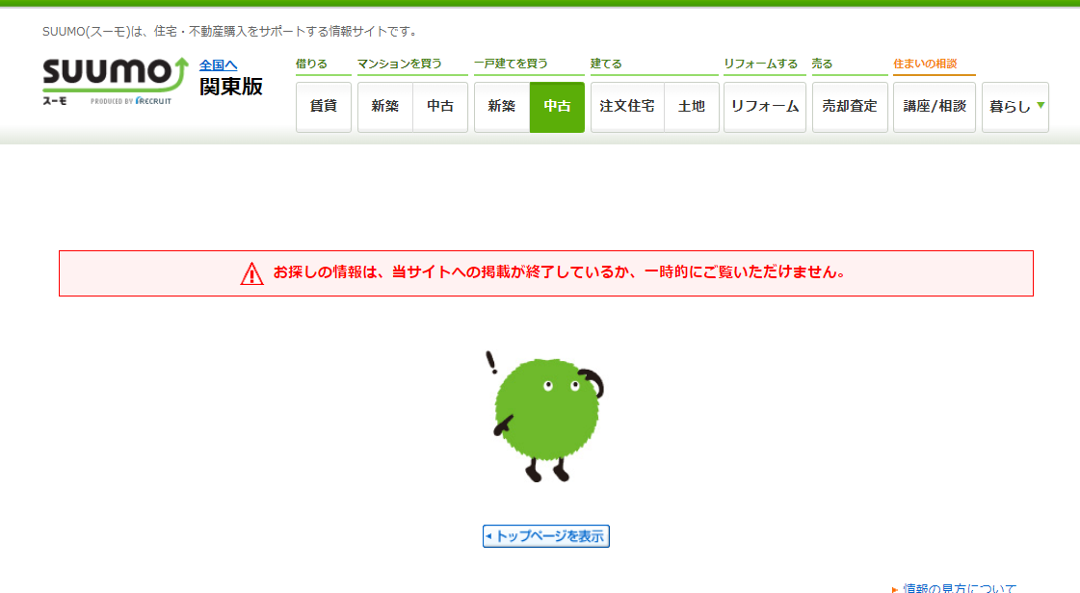

③.取得データ場所：
回答：それぞれのページにおいてページor物件が見つからないと表示されているか否かを確認します。

④.納品ファイル式：
回答：CSV、入力ファイルの列値を更新して出力
※場合に入力ファイルの死活フラグ列を1に、死活確認日を当日日付(yyyy/MM/dd)

⑤.取得頻度：
回答：日次処理

⑥.取得量(把握されている場合)：
回答：変動する、現状1万件以下

⑦.納品希望時間：
回答：最短

